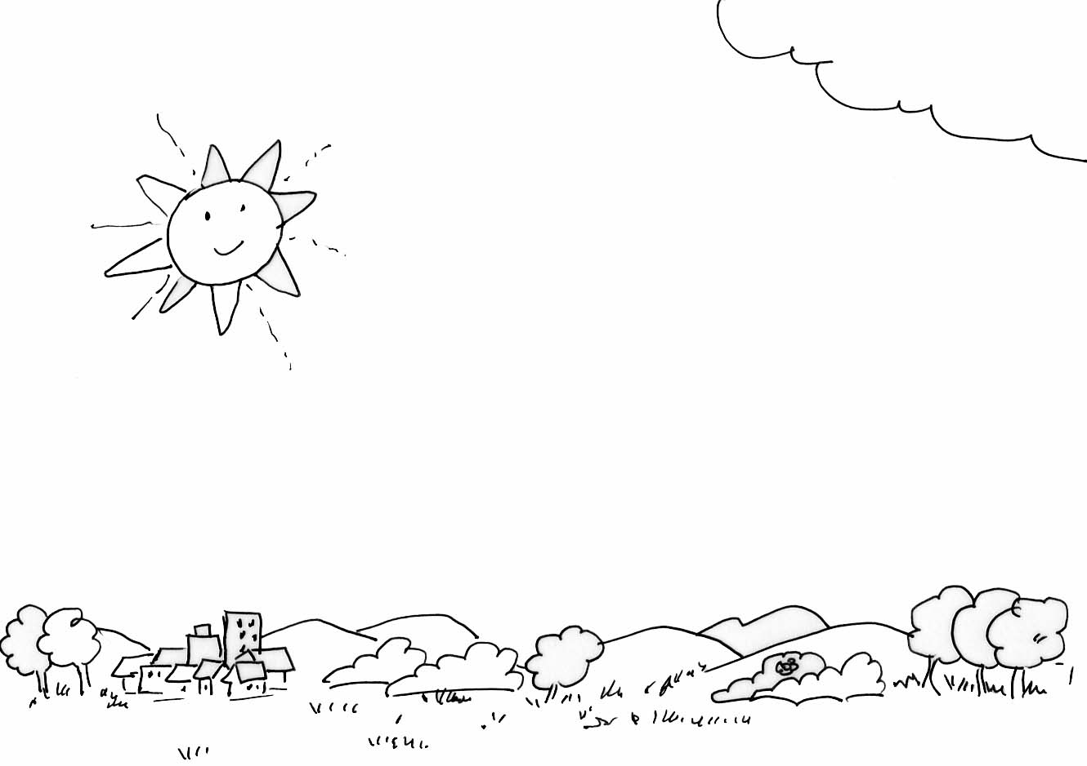
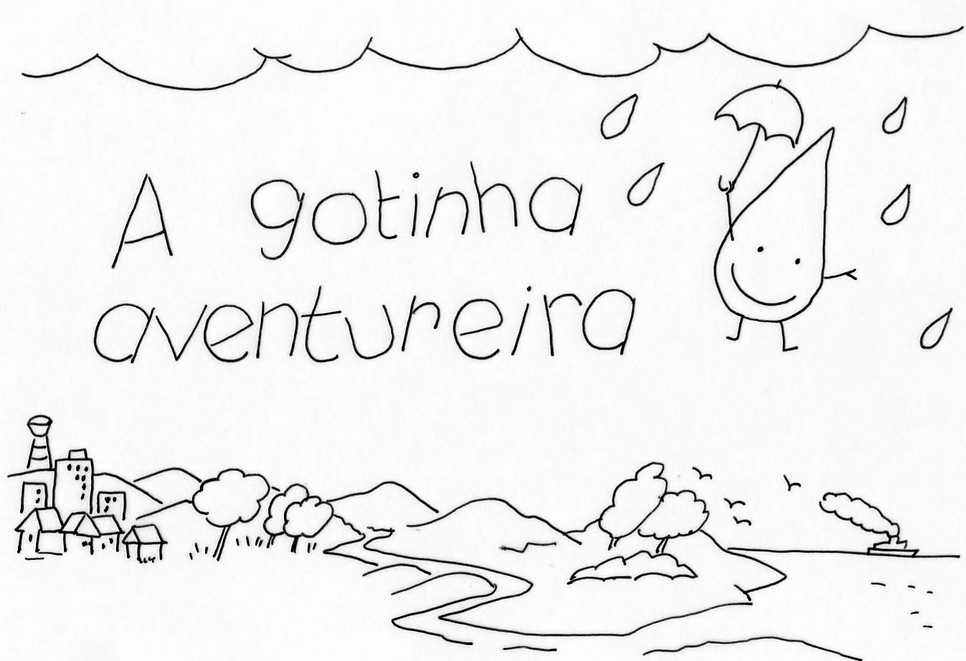

Adaptação da história “A Gotinha Aventureira” da Revista Alegria e Cia. 94 – MAVC 2003

- Ora viva! Vou contar a minha história.
É uma história igual à de muitas gotinhas
de água que viajam pelo mundo.

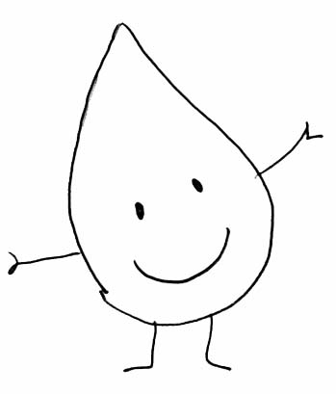

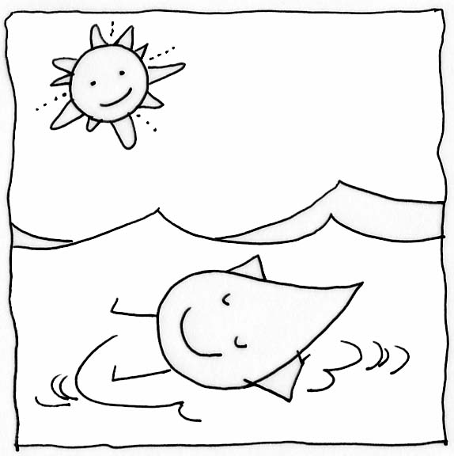

Numa bela manhã, boiava eu tranquila sobre as águas do mar, sem imaginar o que me iria acontecer...

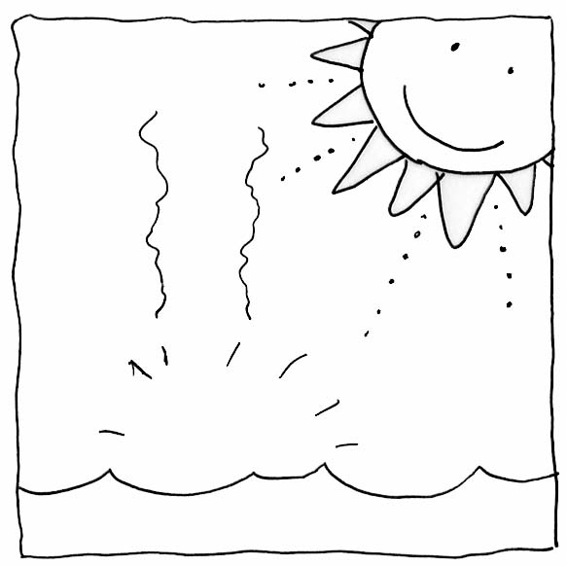

De repente, puft...!
O Sol brilhava tanto que me fez evaporar:
Subi para o céu transformada em vapor
de água.

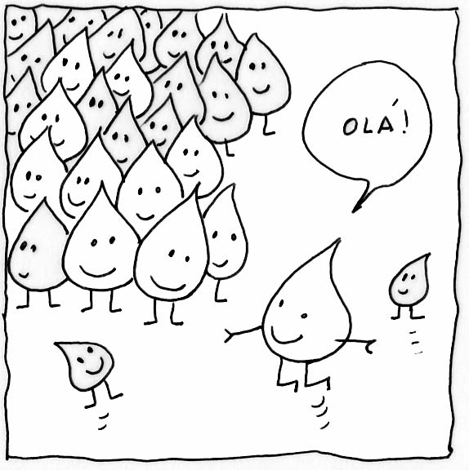

Lá em cima, senti frio, e puft...
Novamente transformada em gotinha de água.
Encontrei milhares de outras gotinhas: irmãs, amigas...
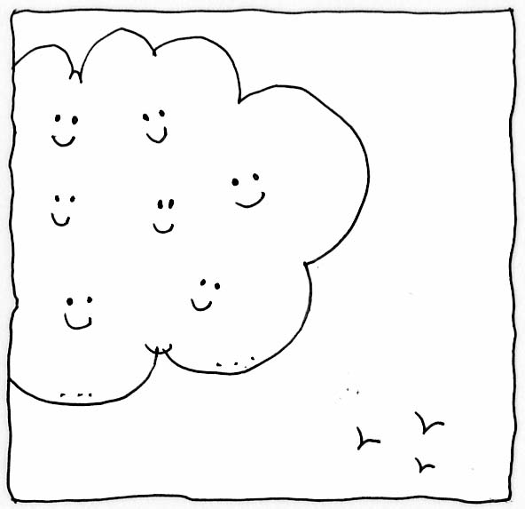

Fomo-nos juntando, juntando e formamos
uma nuvem fofa e redondinha.

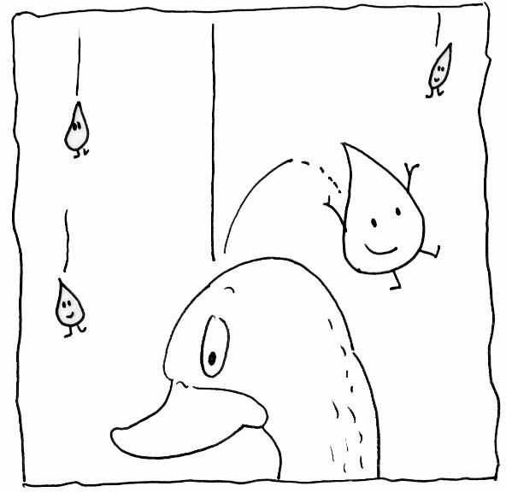

Quando a nuvem estava carregada com muitas gotinhas de água, plaft!
Começamos a cair e eu fui cair na cabeça de um patito.

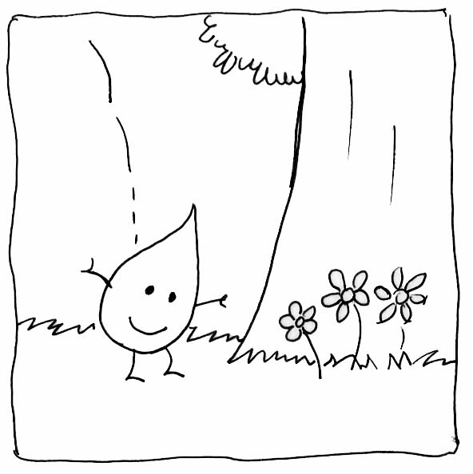

Do patito para o chão foi só um pulo. Aterrei sobre a relva verdinha e macia, junto a uma enorme árvore.

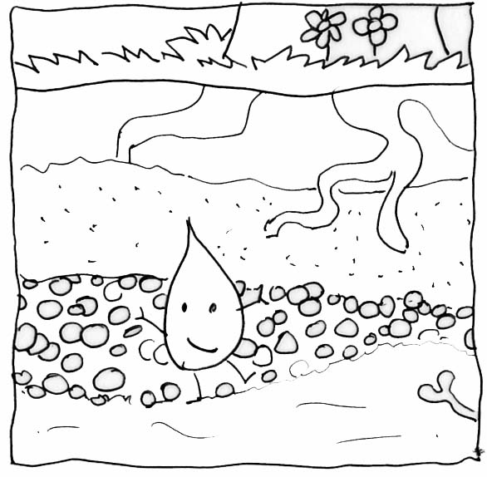

Depois de descansar à sombra da árvore, comecei a afundar-me lentamente no solo. Atravessei camadas de terra, areia, pedras e...
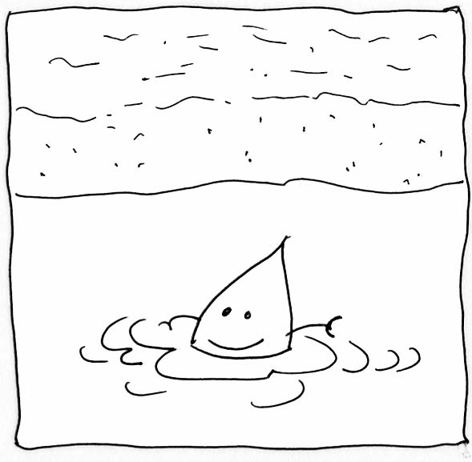

Surpresa! Encontrei água debaixo de tudo!
Plim! Caí directo numa deliciosa piscina...

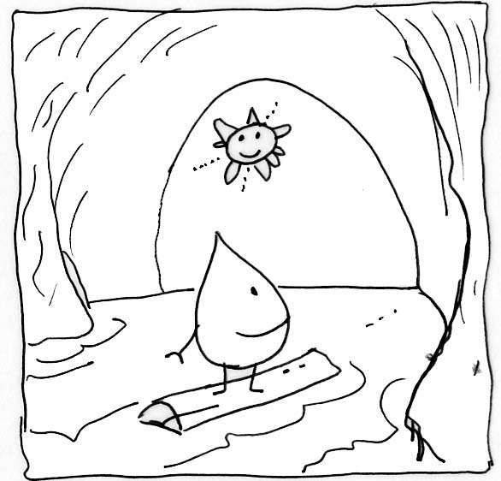

Era um rio subterrâneo. Seguindo a corrente das suas águas, avistei novamente o céu. Viva o ar livre!

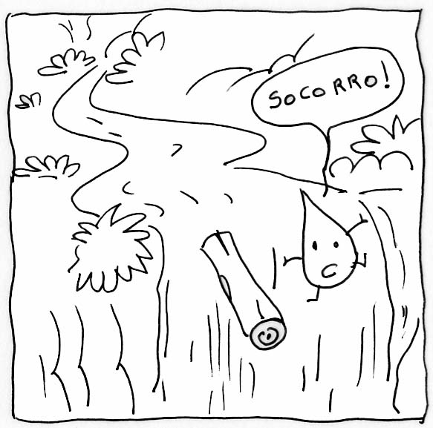

Estava na nascente de um pequenino
riacho, que corria cada vez mais
depressa. Ops!..
Caí numa queda de água...

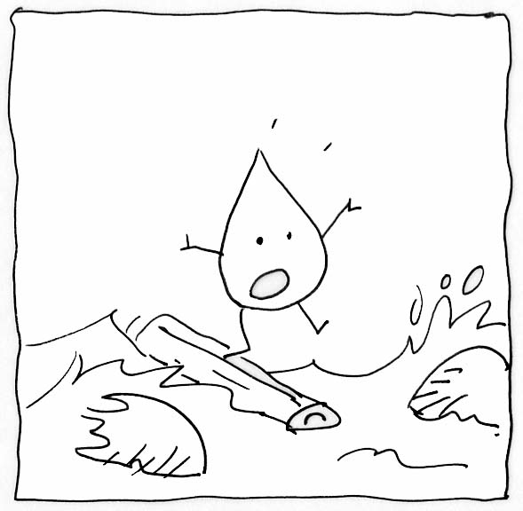

Que susto! Fui parar directo lá em baixo, onde as águas estavam muito agitadas...

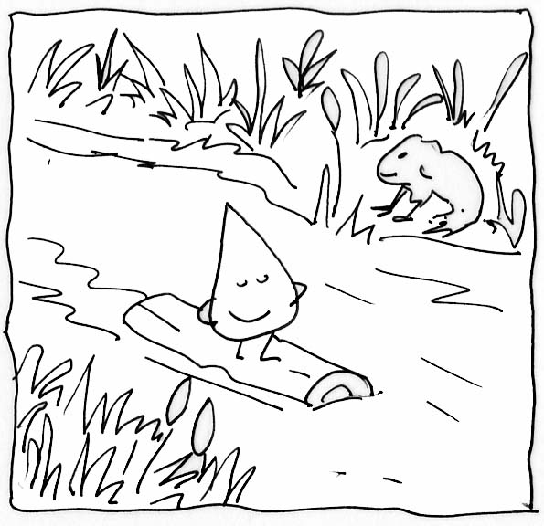

O susto durou pouco. O riacho foi-se
acalmando e encontrando outros
riachos. Juntos formaram um rio tranquilo...

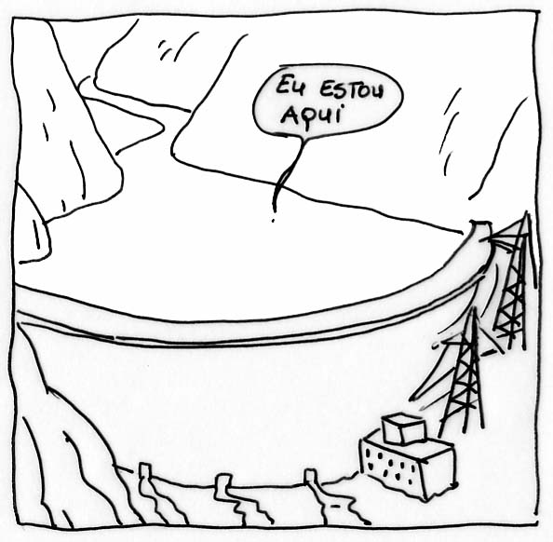

Quando já estava cansada de nada acontecer, cheguei a uma represa, a uma barragem. Foi emocionante!

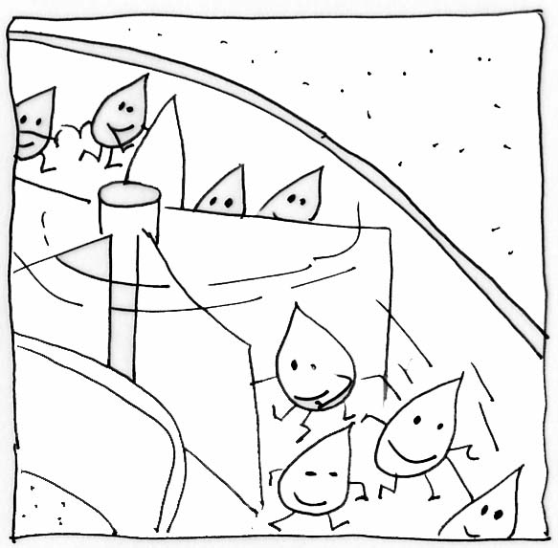

Com as minhas irmãs e companheiras
gotinhas de água, desci pela barragem.
Uma a uma, saltávamos sobre as
turbinas que produzem energia.

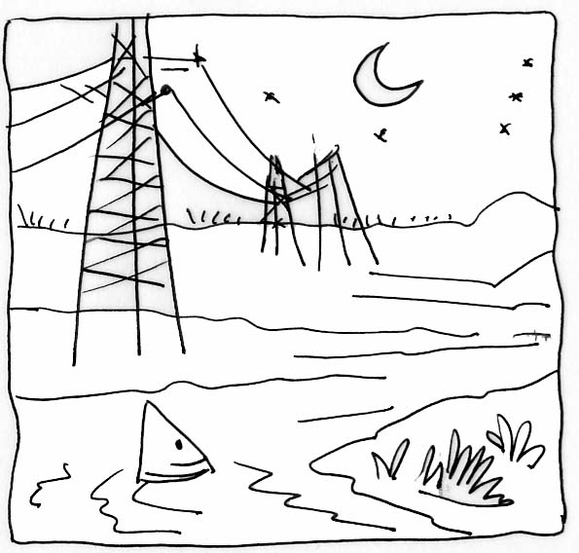

Que orgulho! Graças a nós, toda a região teria electricidade...

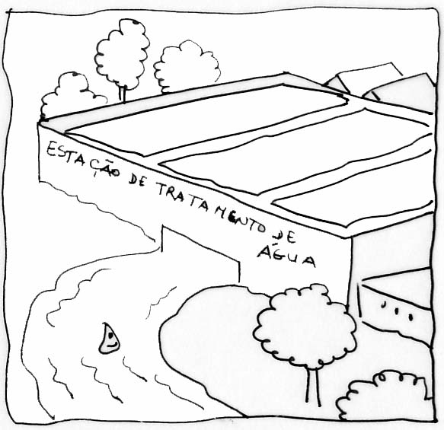

Segui o meu caminho, feliz, até a uma
estação de tratamento, uma espécie de
casa de banho das águas.

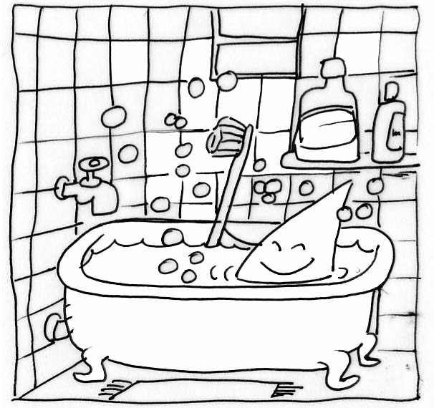

Passei por filtros. Fiquei limpinha e sem micróbios.

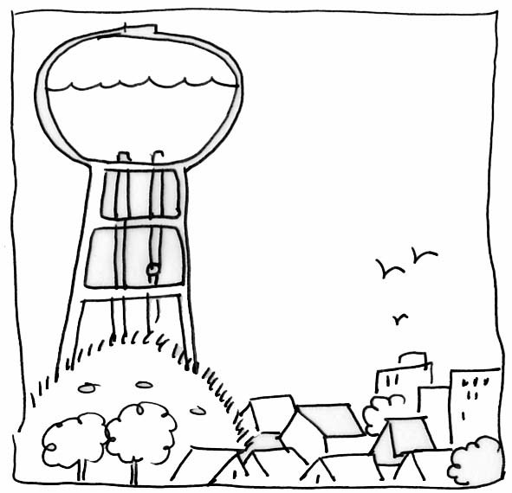

Pura, fui aspirada para um depósito de
águas. O depósito ficava num lugar
alto, para facilitar a ida da água para a
cidade.
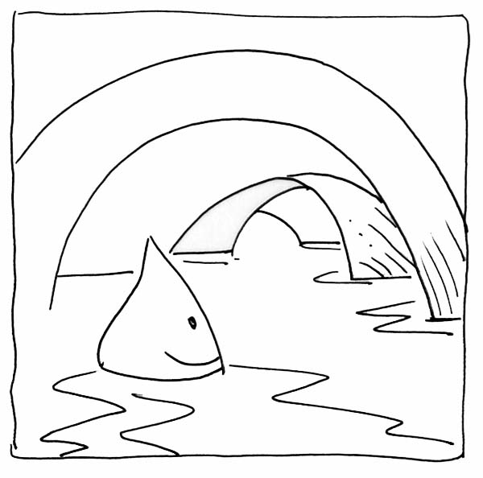

Não fiquei ali muito tempo: parti para uma longa viagem. Percorri quilómetros de canos até que .... plim!

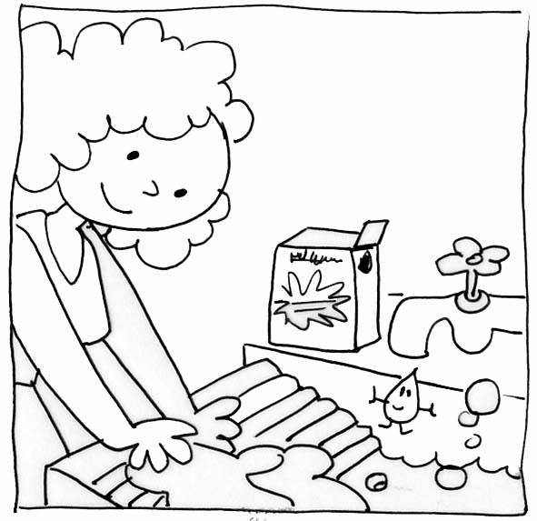

Saí por uma torneira e caí num tanque
de lavar roupa: Depois de quase me
transformar em espuma de sabão,
fui directa para o esgoto.
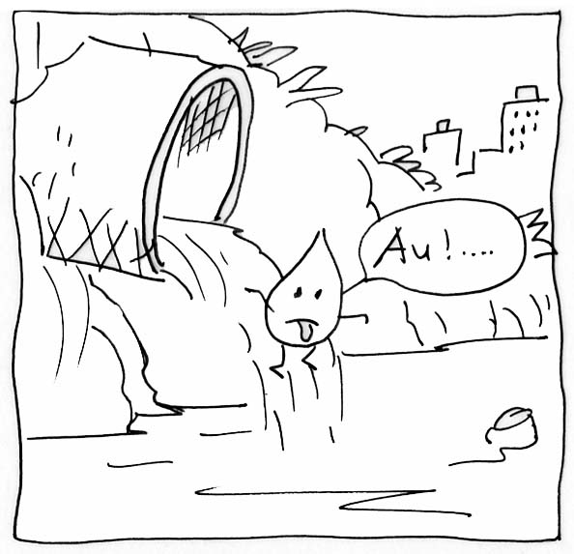

Não gostei nada dessa parte do passeio. Foi duro ficar tanto tempo suja, no meio daquela água mais suja ainda.

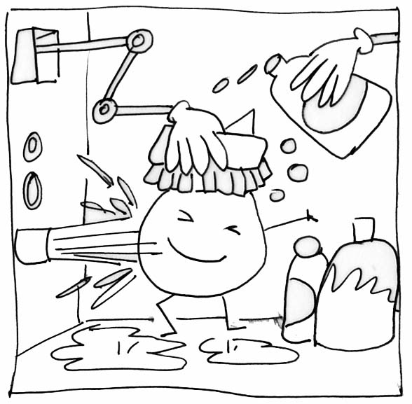

Por sorte cheguei a outra estação de
tratamento de águas. Era muito
moderna, e conseguiram deixar-me
limpa de novo...

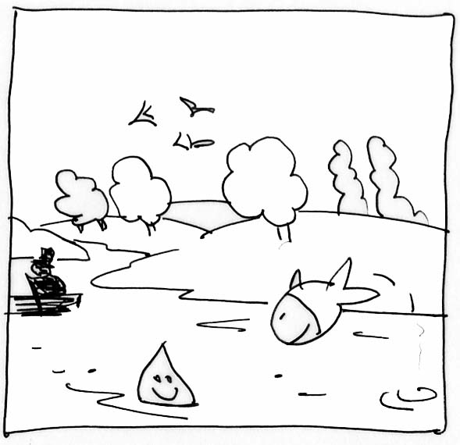

Fui lançada num rio de águas puras. Deixei-me levar pela corrente e cheguei à foz onde o rio encontra o mar.

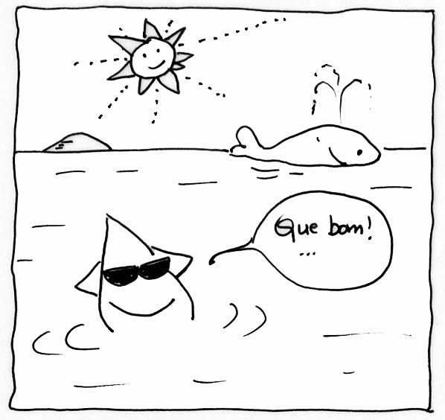

Que bom... Durante muitos meses fiquei

por ali mesmo descansando da

minha emocionante viagem...

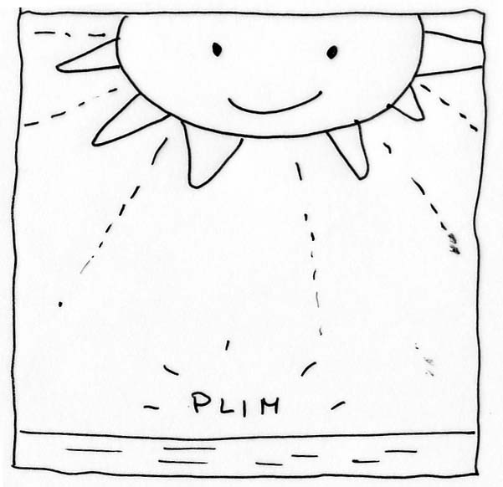

Certa tarde, o Sol estava forte e novamente me evaporei. Fiquei contente porque sentia saudades da viagem que tinha feito um dia.

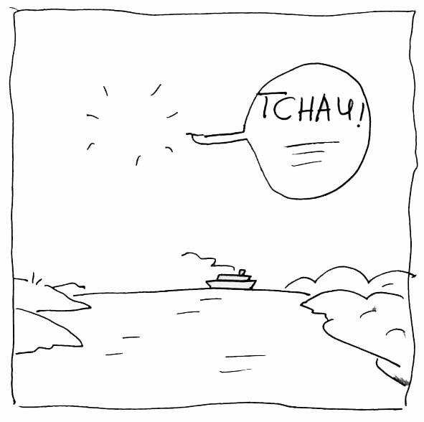

Sabia que este era o começo de
nova aventura... e que um dia voltaria ao mar!

A minha opinião sobre esta história.

